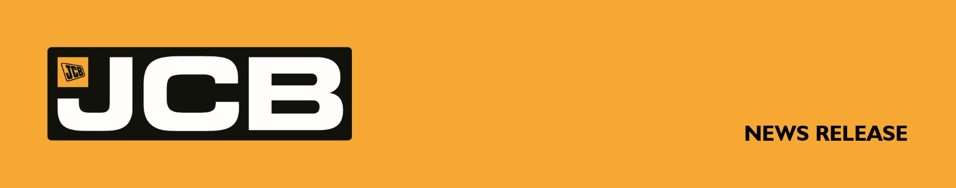

Novembre 2025

JCB LANCIA I NUOVI SOLLEVATORI TELESCOPICI 546-70 E 555-70
La già vasta gamma di sollevatori telescopici agricoli Loadall di JCB, leader a livello mondiale, si amplia ulteriormente con il lancio di due nuove macchine da 7,0 metri con maggiore capacità di sollevamento e forza di strappo per una maggiore produttività.

JCB lancia due nuovi sollevatori telescopici agricoli, i modelli 546-70 e 555-70.

Le caratteristiche di questi nuovi modelli includono:
• Nuovo Loadall 546-70 – capacità di sollevamento di 4,6 tonnellate, altezza di sollevamento massima di 7,0 m
◦ Disponibile con specifiche AGRI Super, AGRI Xtra e AGRI Pro
◦ Scelta tra 97 kW (130 CV), 112 kW (150 CV) e 129 kW (173 CV)
• Nuovo Loadall 555-70 – capacità di sollevamento di 5,5 tonnellate, altezza di sollevamento massima di 7,0 m
◦ Disponibile con specifiche AGRI Xtra e AGRI Pro
◦ Scelta tra 112 kW (150 CV) e 129 kW (173 CV)
• Tutti i modelli con impianto idraulico load-sensing Smart Hydraulics da 160 litri/min
• Allestimento AGRI Super e Xtra – trasmissione idrostatica/powershift DualTech VT da 40 km/h
• Allestimento AGRI Pro – DualTech VT da 50 km/h con sistema di frenatura potenziato
• Sistema di livellamento del telaio rispetto all'assale anteriore opzionale Sway Control su AGRI Xtra e AGRI Pro
• Nuova automazione opzionale IntelliAssist per la riduzione del carico di lavoro e assistenza all'operatore

John Smith, Amministratore Delegato di JCB, ha dichiarato: "I nuovi Loadall 546-70 e 555-70 dimostrano la determinazione di JCB nel soddisfare le esigenze in continua evoluzione di agricoltori e contoterzisti con soluzioni innovative e orientate alla produttività, in questo caso introducendo due nuovi modelli di Loadall con prestazioni migliorate in un design non aumentato - e quindi altrettanto agile - delle nostre attuali macchine da 7,0 metri."

Il Loadall 546-70 è in grado di sollevare fino a 4,6 tonnellate, ovvero un aumento della capacità dell'8,7% o di 400 kg rispetto all'attuale 542-70, e genera una maggiore forza di strappo alla benna, senza tuttavia aumentare le dimensioni complessive della macchina, per garantire una manovrabilità facile e sicura all'interno e attorno agli edifici.

Segue . . . .

2/ . . . .

Il modello 546-70 sarà disponibile in tre dei consolidati pacchetti JCB per prestazioni e dotazioni: AGRI Super da 97 kW (130 CV), AGRI Xtra da 112 kW (150 CV) e AGRI Pro, il top di gamma, da 129 kW (173 CV).

Il nuovo JCB Loadall 555-70 offre prestazioni ancora più elevate, con una capacità di sollevamento di 5,5 tonnellate, quasi il 24% in più rispetto al modello 542-70, e sarà disponibile nelle versioni AGRI Xtra e AGRI Pro.

JCB fornirà tutte le varianti con impianto idraulico load-sensing Smart Hydraulics da 160 litri/min e trasmissione DualTech VT da 40 km/h, una trasmissione pluripremiata che combina elementi idrostatici e powershift con transizioni automatiche e fluide tra i due in base alla velocità di avanzamento.

L'esclusiva concezione della trasmissione DualTech VT offre precisione idrostatica e controllo delle manovre a bassa velocità quando si lavora all'interno e intorno agli edifici, e un powershift automatico a trasmissione diretta (senza convertitore di coppia) per la massima trazione ed efficienza energetica nei campi e su strada.

Le versioni AGRI Pro dei due nuovi sollevatori telescopici Loadall saranno dotate del DualTech VT da 50 km/h per spostamenti rapidi tra l’azienda e il campo, e da e verso edifici distanti in aziende agricole e tenute più grandi.
La maggiore velocità su strada può anche aiutare le macchine AGRI Pro a tenere più facilmente il passo con le squadre di spargimento di calce e letame dei contoterzisti durante gli spostamenti.
Oltre alla trazione posteriore su strada per la massima accelerazione e trazione al traino, la trasmissione dell'AGRI Pro innesta automaticamente la trazione integrale quando si azionano i freni, per garantire la massima superficie di contatto pneumatico/superficie e ridurre al minimo gli spazi di arresto.

La frenatura pneumatica del rimorchio è installata in fabbrica, insieme al nuovissimo IntelliAssist di JCB, una serie di funzioni automatizzate del braccio e delle attrezzature e altre funzioni idrauliche progettate per facilitare il carico di lavoro dell'operatore, nonché al nuovo sistema integrato di pesatura del carico IntelliWeigh.

Inoltre, JCB prevede di offrire le versioni AGRI Xtra e AGRI Pro dei Loadall 546-70 e 555-70 con Sway Control come optional, un sistema di livellamento della macchina che utilizza un cilindro idraulico a doppio effetto fissato al telaio e all'assale anteriore.
Controllato dalla cabina Command Plus, il sistema consente agli operatori di regolare la macchina in una posizione verticale più sicura su una pendenza o su una superficie irregolare, per mantenerla stabile quando il braccio è sollevato ed esteso.

Note su JCB
JCB ha 22 stabilimenti in tutto il mondo, di cui 11 nel Regno Unito e altri in India, Stati Uniti, Brasile e Cina. JCB nel 2025 festeggia il suo 80° anniversario, ed è di proprietà della famiglia Bamford. Il Presidente Lord Bamford è il primogenito di Mr JCB, Joseph Cyril Bamford. L’azienda produce oltre 300 diverse modelli tra cui terne, movimentatori telescopici, escavatori cingolati e gommati, pale gommate, mini escavatori, minipale, dumper articolati, carrelli elevator fuoristrada, attrezzature per compattazione. JCB produce per il settore agricolo una gamma di movimentatori telescopici e l’esclusivo trattore Fastrac ed inoltre, per il settore industriale, i carrelli elevator Teletruk.

Media Relation:
Giacomo Galli
Sillabario srl
Via Euripide 9
20145 Milano
tel: +39 02.87399276
cell: +39 333.3701412
e-mail: giacomo.galli@sillabariopress.it

